PRESSEMEDDELELSE 22. SEPTEMBER 2017

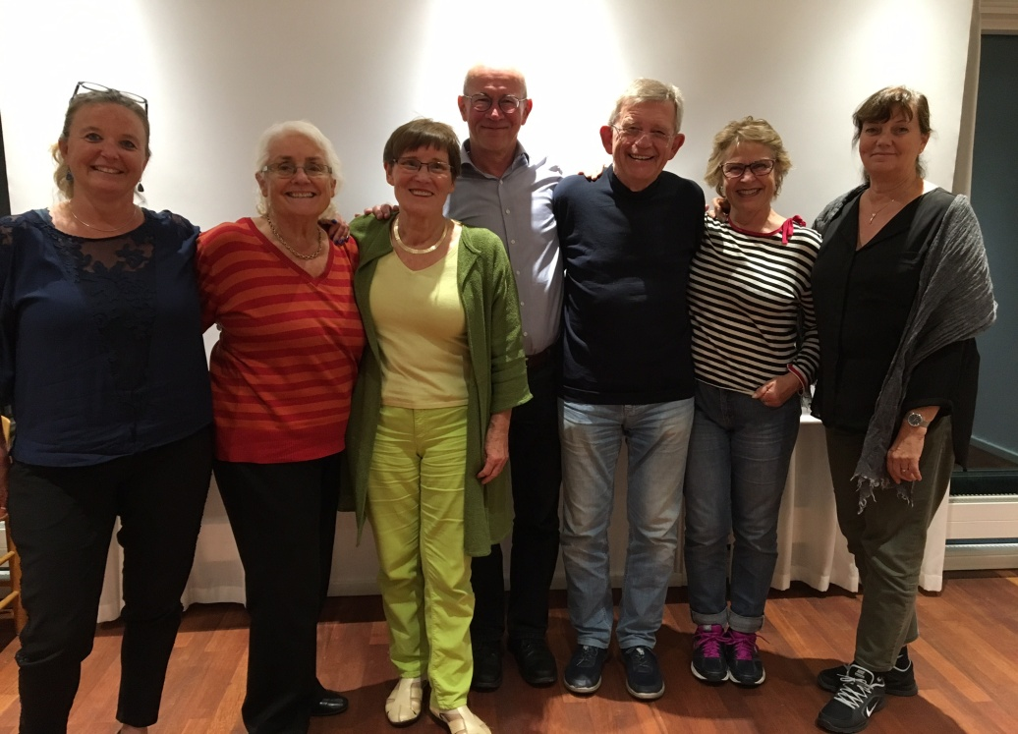

Fra venstre: Marianne Victor Hansen, Lise Lauritzen Loft, Gitte Haslebo, Jens Henrik Wiene, Ove Lund, Elizabeth Kristensen, Helle Laustsen

ALTERNATIVET
Alternativet har på sit opstillingsmøde den 18. september 2017 valgt at opstille følgende kandidater til KV17:
- Jens Henrik Wiene, tidligere faglig konsulent i fagbevægelsen
- Elizabeth Kristensen, tidligere stewardesse og butikschef
- Marianne Victor Hansen, udviklingskonsulent og folketingskandidat
- Ove Lund, socialpsykolog og formand for Socialpolitisk Forening, Hovedstaden
- Gitte Haslebo, organisationspsykolog og forfatter
- Lise Lauritzen Loft, kvindesagsforkæmper, filantrop og erhvervskvinde
- Helle Laustsen, specialkonsulent i kunst- og kulturformidling

Opstillingsmødet var præget af optimisme og glæde. Optimisme med hensyn til at komme ind med mindst ét medlem.

Alternativets spidskandidat, Jens Wiene, siger ”Jeg glæder mig over, at Alternativet nu også i Gentofte kan bidrage til en mere balanceret udvikling, hvor vi passer lige godt på miljø, mennesker og penge.”

